欢迎进入UG大门！
让我们先了解UG的一些基本操作
1、在F盘建立一个以自己姓名拼音为目录名的目录，把桌面上“文件接收柜”目录中所有文件拷贝到此目录下。注意：在UG8.0及以上版本，请不要用中文姓名，一定要用拼音姓名，不做特殊设置，UG文件路径和文件名不支持中文。
2、双击桌面上的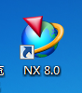图标，注意，是屏幕上的图标，不是木质桌面，上面没有图标。
静候片刻，UG是大型软件，打开要加载太多数据，视电脑配置启动时间不一，欲速则不达，保持平常心，不要尝试不停双击UG图标，不然电脑可能会以死机来掩饰它的不堪重负。

3 点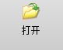，定位到F盘你自己的目录下，打开UG-juchu.prt文件，点OK。
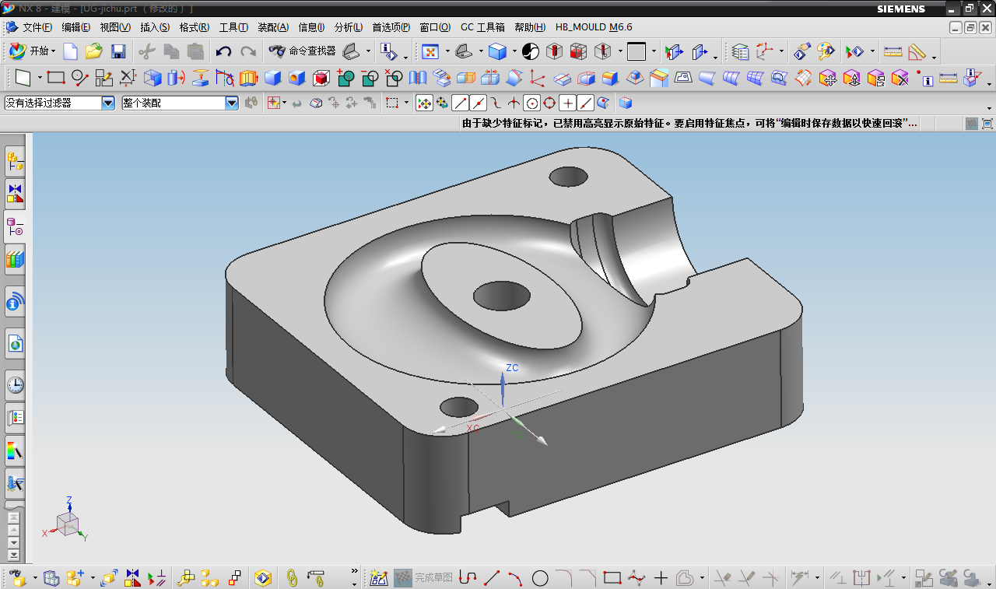

4 鼠标键盘操作：
把鼠标移到图形区，按住鼠标中键并移动鼠标，旋转图形，把图形旋转到任意不正常视角，按键盘END键，将回到正等测标准视角，这个很好用，多试几次。
拔动中键滚轮，将放大/缩小图形，试试按住键盘ctrl键+鼠标中键，移动鼠标，也可达到放大/缩小效果。把图形缩小到很小（米粒大小或看不见），按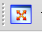
或CTRL+F，将全屏显示图形，这在复位图形很好用
按住键盘Shift键+鼠标中键，将平移图形，同时按住鼠标中键+右键，也可平移。

尝试在不同位置按右键，看弹出的菜单是否相同？
在工具栏图标上按右键，你可以加载或卸载工具栏。在任一个工具栏图标上按右键，在弹出的右键菜单中点“直线和圆弧”，移动“直线和圆弧”工具栏到适当位置，再移出来，并关掉它。
在图形空白区按右键，看弹出的菜单中有哪些命令是我们试过的，再试试。

有时我们要切换到不同显示模式下，以方便选择和观察图形
试试图形区空白区域右键菜单——“渲染样式”，分别试试不同的显示样式，观察有什么不同。现在我们常用的有带边着色和静态线框
在图形区空白区域按住右键不动，会出现匚形格，移动鼠标到对应格子，可以快速切换显示模式，当你熟练以后，按住右键一拖，可以快速切换到你需要的模式，是不是很酷？

我们要表达一个形体，应符合视图原理，这是三维建模的基石，让我们试试视图切换的方法。在图形区空白区域右键菜单——“定向视图”，试试定向视图到不同方向，请注意“前视图”相当于主视图。每个视图方向都试试，注意图形区域的变化。
注意各个视图方向的快捷键，
俯视图－CTRL+ALT+T
前视图－CTRL+ALT+F
右视图－CTRL+ALT+R
左视图－CTRL+ALT+L
试试脱离鼠标，单独用键盘来切换视图方向。
有一个很好用的技巧，如果你要把模型快速摆到某个视图，可以用鼠标中键旋转图形到接近某个视图方向，然后按F8键，试试用这种方向把视图摆到前、俯、左、右视图。
注意最左边的侧边栏，展开“部件导航器”（第三个）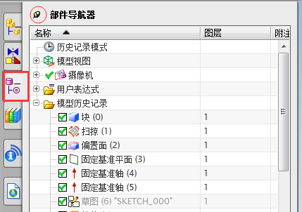

把左上角的图钉给钉上（左键点击），面板将保持固定。
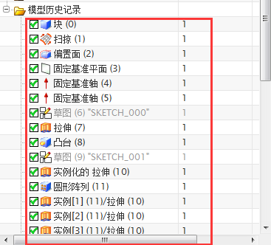

这是模型建立的过程，每一行都是一个特征，都有参数，UG是基于特征的参数建模（也可以非参建模，这是与pro/e的区别之一），让我们来领略一下。
双击第一行的“块（0）”，
，修改长度为100，宽度为90，高度为30，点“确定”，经过一段重新计算，模型的整体尺寸将重新改变。
拖动滚动条到最下面，双击“边倒圆（22）”，
把半径改成12，点“确定”。
你也可以直接双击图形区模型的圆角，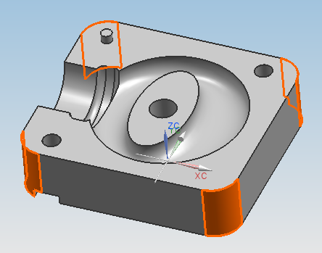
来改变圆角半径，把它改成10
试试双击图形中的孔，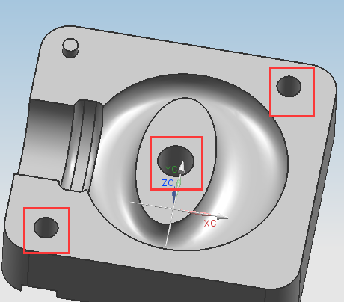，点“特征对话框”进去，把它们的直径改成比当前直径大1
思考一个问题，为什么改第一个特征“块（0）”与改最后一个特征“边倒圆（22），生成计算时间明显不同？
因为越靠后建立的特征，有时依赖于靠前建立的特征变化，靠前建立的特征是“父”，靠后建立的特征是“子”，它们之间有父子关系，父变，子变；子变，父不变。每个人的建模顺序不同，父子面貌不同，先做什么，后做什么，是有优劣的，以后你会体会到的。
“参数驱动”与“父子关系”，这是UG参数化建模的核心理念，你应该有所了解。

下面我们看看一个特征的建立过程。
现在我要你在模型上、下面的角落点建个四个圆柱，上面两个，下部面两个，圆柱的圆心在角落倒角圆弧的圆心上，圆柱直径为6，高度为4。
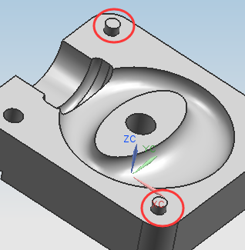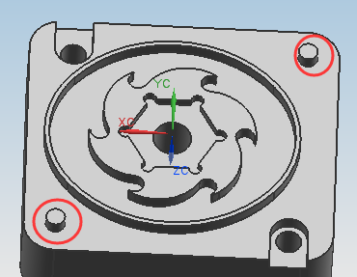

步骤：
- 你的菜单可能没有把所有命令显示出来，按照下图调出所有命令（角色面板）。
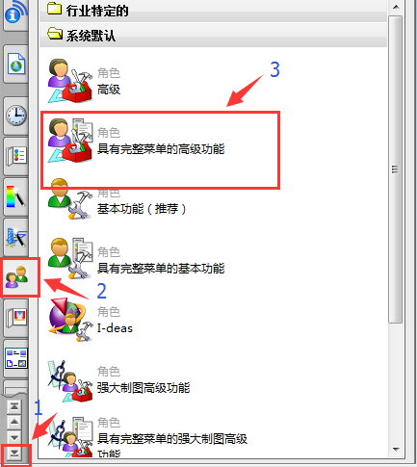

2 打开圆柱体命令，“插入”——“设计特征”——“圆柱体”
中键旋转图形到合适视角
UG必须要接受足够信息才能做出指定条件的圆柱，有些已经默认给出，有些你必须要指定，如下图所示
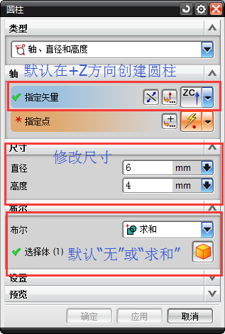

注意，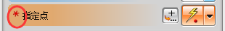，看见那个红色的*吗？你必须要指定在哪个点创建圆柱
3 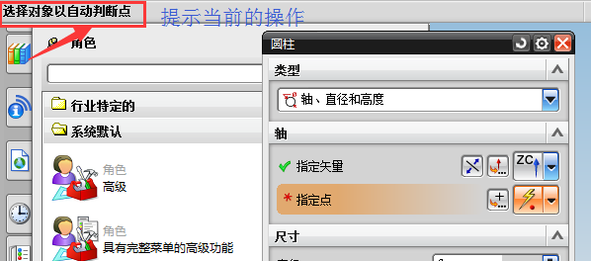，注意命令提示栏的提示，对于初学者，一定要注意提示栏的提示，一定要注意提示栏的提示，一定要注意提示栏的提示，重要的事情说3遍，它指示你当前应该要做什么，当前你要指定一个点。
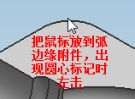
指定圆心后，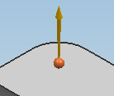，这个将出现，下面的“确定”和“应用”将点击。

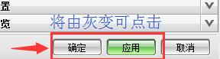
确定：只做一次。
应用：可做多次，在同一个命令内。
很明显，我们要做四个圆柱，你要点“应用”
当然，你也可点“确定”，只不过，“插入”——“设计特征”——“圆柱体”这种点击你还要点3次。
4 选择右下角的弧心，“应用”，做第2个
5 中键旋转，把图形翻过来，点右上角的弧心，
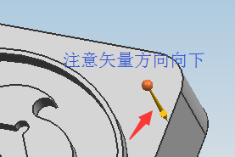，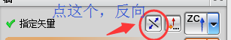，点“应用”
同样，做出左下角的圆柱。

UG的基础入门介绍到这里，下节课，我们将进入UG草图绘制单元

